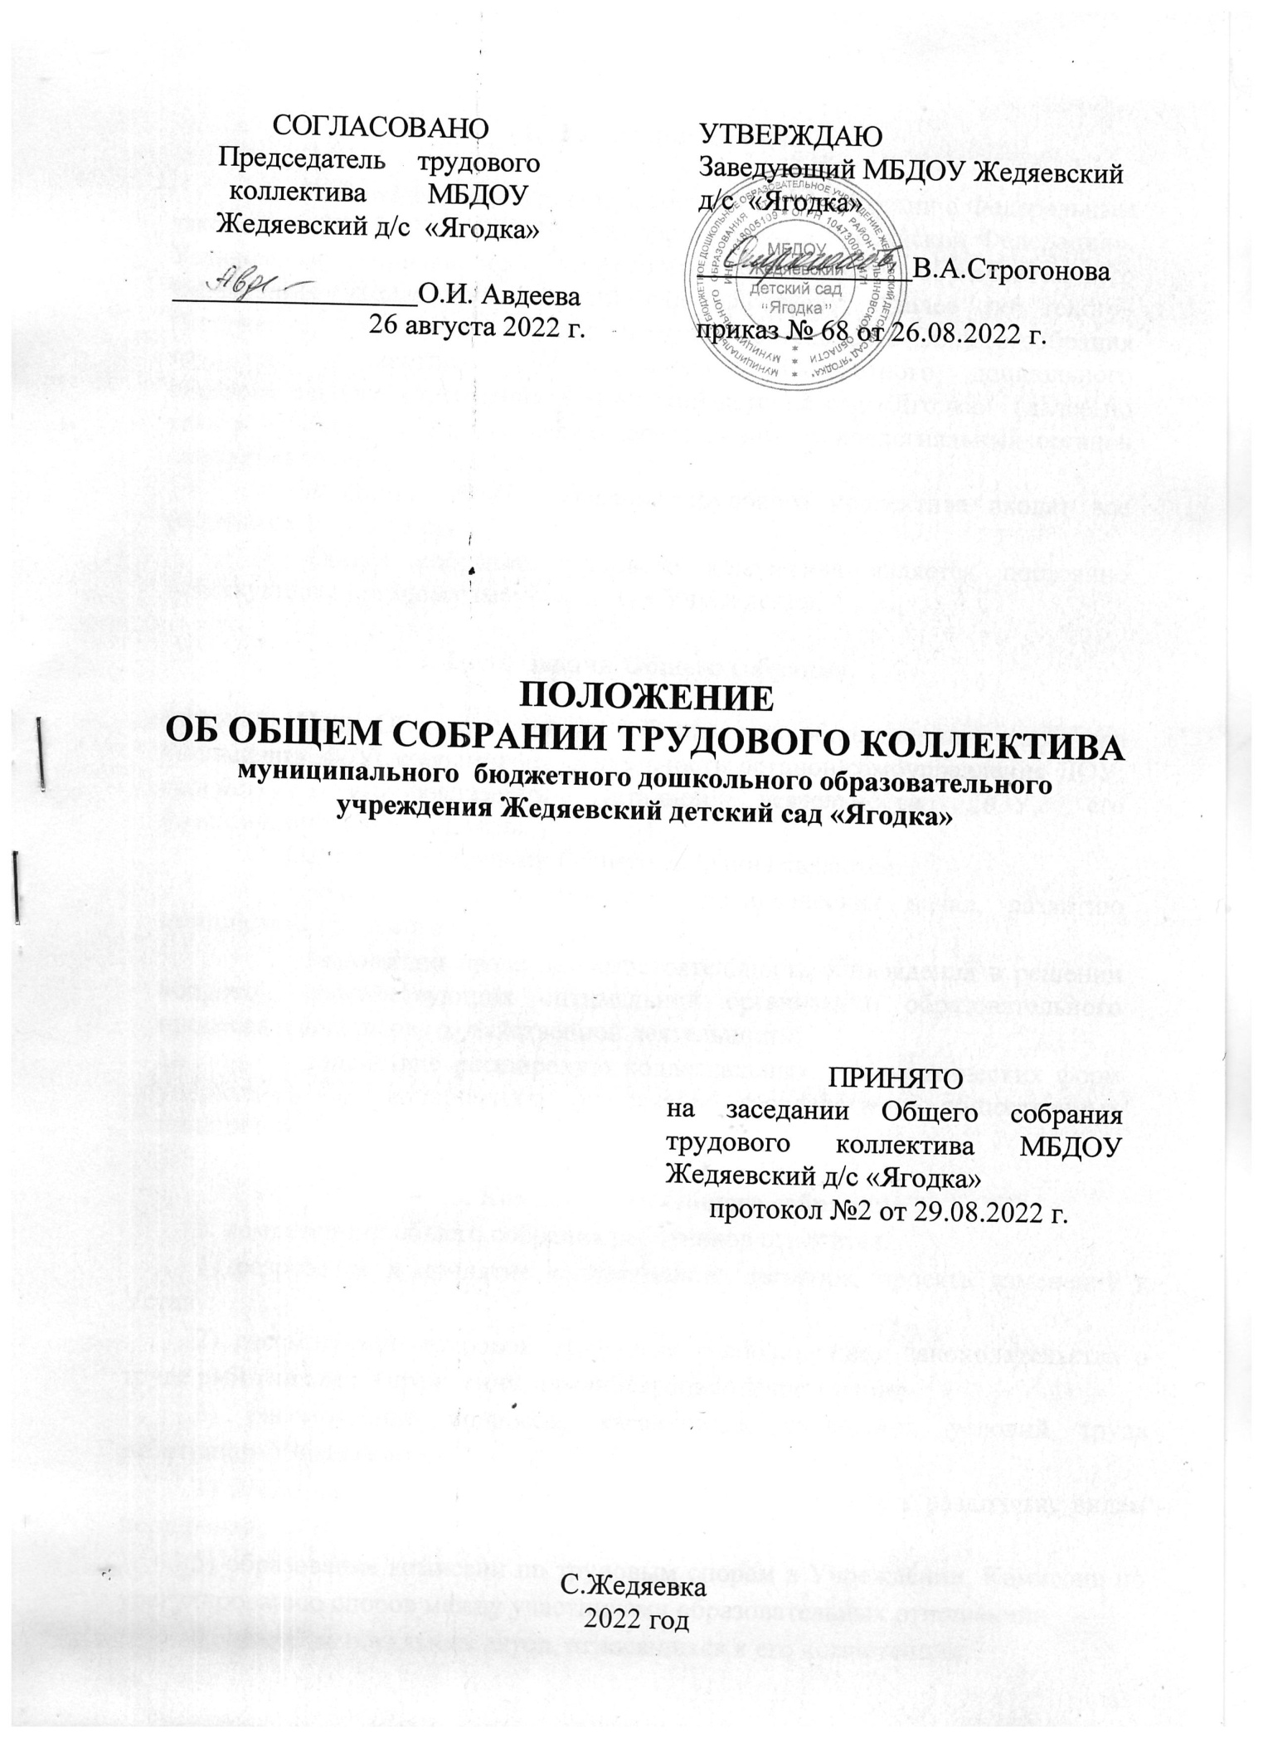

## Общие положения

* 1. Настоящее Положение разработано в соответствии с Федеральным законом от 29.12.2012№273-ФЗ «Об образовании в Российской Федерации», Уставом муниципального бюджетного дошкольного образовательного учреждения Жедяевский детский сад «Ягодка» (далее по тексту– Положение, Учреждение) и регламентирует деятельность Общего собрания трудового коллектива муниципального бюджетного дошкольного образовательного учреждения Жедяевский детский сад «Ягодка» (далее по тексту – Общее собрание), являющегося одним из коллегиальных органов самоуправления детского сада.
  2. В состав общего собрания трудового коллектива входят все работники Учреждения.
  3. Общее собрание трудового коллектива является постоянно действующим органом самоуправления Учреждения.

## Цель задачи Общего собрания.

* 1. Цель Общего собрания: обеспечение общественного характера управления ДОУ; координация деятельности органов самоуправления ДОУ; содействие в реализации уставной деятельности ДОУ, его функционирования, развития.
  2. Основными задачами Общего собрания являются:
     + содействие осуществлению управленческих начал, развитию инициативы трудового коллектива;
     + реализации права на самостоятельность Учреждения в решении вопросов, способствующих оптимальной организации образовательного процесса и финансово-хозяйственной деятельности;
     + содействие расширению коллегиальных, демократических форм управления и воплощению в жизнь государственно-общественных принципов.

## Компетенция Общего собрания.

К компетенции общего собрания работников относится:

1) разработка и принятие коллективного договора; проекта изменений к Уставу;

2) рассмотрение вопросов, связанных с соблюдением законодательства о труде работниками Учреждения, администрацией Учреждения;

3) рассмотрение вопросов, касающихся улучшения условий труда работников Учреждения;

4) представление педагогических и других работников к различным видам поощрений;

5) образование комиссии по трудовым спорам в Учреждении; Комиссии по урегулированию споров между участниками образовательных отношений.

6) принятие локальных актов, относящихся к его компетенции.

## Организация деятельности Общего собрания.

Организационной формой работы общего собрания работников являются заседания, которые проводятся по мере необходимости, но не реже 2-х раз в год. На первом заседании открытым голосованием избирается председатель и секретарь. Общее собрание работников созывается его председателем по собственной инициативе, инициативе работников Учреждения, председателя профсоюзного комитета Учреждения, заведующего. Заседание общего собрания работников является правомочным, если на заседании присутствует не менее 2/3 работников Учреждения. Решения общего собрания работников принимается простым большинством голосов, и оформляются протоколом, который подписывается председателем и секретарём общего собрания работников.

## Решения Общего собрания.

* 1. Решения общего собрания работников принимается простым большинством голосов, и оформляются протоколом, который подписывается председателем и секретарём общего собрания работников. Решения являются обязательными, исполнения решений организуются заведующим. Заведующий отчитывается на очередном Общем собрании об исполнении или ходе исполнений решений предыдущего собрания. Каждый работник Учреждения имеет при голосовании один голос. В случае равенства голосов решающим является голос председателя общего собрания работников.

1. **Делопроизводство**

Порядок работы общего собрания регламентируется Положением.В каждом протоколе указывается его номер, дата заседания общего собрания работников, количество присутствующих, повестка заседания, запись выступлений и принятое решение по обсуждаемому вопросу. Протоколы общего собрания работников включаются в номенклатуру дел Учреждения и сдаются по акту при приеме и сдаче дел Учреждения. Протоколы заседаний общего собрания работников доступны для ознакомления всем работникам Учреждения.

* 1. Протоколы общего собрания трудового коллектива включаются в номенклатуру дел Учреждения и сдаются по акту при приёме и сдаче дел Учреждения.
  2. Протоколы заседаний общего собрания трудового коллектива доступны для ознакомления всем работникам Учреждения.